Configuración de direcciones IPv6 en dispositivos de red
Topología
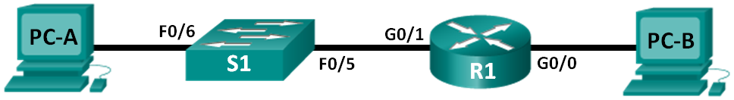
Tabla de direccionamiento
Dispositivo | Interfaz | Dirección IPv6 | Longitud de prefijo | Gateway predeterminado
R1 | G0/0 | 2001:DB8:ACAD:A::1 | 64 | N/D
 | G0/1 | 2001:DB8:ACAD:1::1 | 64 | N/D
S1 | VLAN 1 | 2001:DB8:ACAD:1::B | 64 | N/D
PC-A | NIC | 2001:DB8:ACAD:1::3 | 64 | FE80::1
PC-B | NIC | 2001:DB8:ACAD:A::3 | 64 | FE80::1
Objetivos
Parte 1: Establecer la topología y configurar los parámetros básicos del router y del switch
Parte 2: Configurar las direcciones IPv6 de forma manual
Parte 3: Verificar la conectividad completa
Introducción
En esta práctica de laboratorio, configurará hosts e interfaces de dispositivos con direcciones IPv6. También verificará la conectividad completa mediante los comandos ping y traceroute.

Parte 1. Configuración básica del router y switch
  - Realizar el cableado de red tal como se muestra en la topología.
  - Asigne direcciones IPv6 estáticas a las PCs
  - Configurar el router.
    - Acceda al router mediante el puerto de consola y habilite el modo EXEC privilegiado.
Router> enable
Router#
    - Asigne el nombre de dispositivo al router.
Router# config t
Enter configuration commands, one per line. End with CNTL/Z.
Router(config)#
Router(config)# hostname R1
    - Deshabilite la búsqueda DNS para evitar que el router intente traducir los comandos introducidos de manera incorrecta como si fueran nombres de host.
R1(config)# no ip domain-lookup
    - Asigne class como la contraseña cifrada del modo EXEC privilegiado.
R1(config)# enable secret class
    - Asigne cisco como la contraseña de consola y permita el inicio de sesión.
R1(config)# line con 0
R1(config-line)# password cisco
R1(config-line)# login
R1(config-line)# exit
R1(config)#
    - Asigne cisco como la contraseña de VTY y permita el inicio de sesión.
R1(config)# line vty 0 4
R1(config-line)# password cisco
R1(config-line)# login
R1(config-line)# exit
R1(config)#
    - Cifre las contraseñas de texto no cifrado.
R1(config)# service password-encryption
    - Cree un aviso que advierta a todo el que acceda al dispositivo que está prohibido el acceso no autorizado
R1(config)# banner motd # Prohibido el acceso no autorizado #
    - Guarde la configuración en ejecución en el archivo de configuración de inicio.
R1(config)# exit
R1# copy run start
Destination filename [startup-config]?
Building configuration...
[OK]
  - Configurar el switch.
    - Acceda al switch mediante el puerto de consola y habilite al modo EXEC privilegiado.
Switch> enable
Switch#
    - Asigne un nombre de dispositivo al switch.
Switch# configure terminal
Enter configuration commands, one per line. End with CNTL/Z.
Switch(config)#
Switch(config)# hostname S1
S1(config)#
    - Deshabilite la búsqueda DNS para evitar que el router intente traducir los comandos introducidos de manera incorrecta como si fueran nombres de host.
S1(config)# no ip domain-lookup
S1(config)#
    - Asigne class como la contraseña cifrada del modo EXEC privilegiado.
S1(config)# enable secret class
    - Asigne cisco como la contraseña de consola y permita el inicio de sesión.
S1(config)# line con 0
S1(config-line)# password cisco
S1(config-line)# login
S1(config-line)# exit
S1(config)#
    - Asigne cisco como la contraseña de VTY y permita el inicio de sesión.
S1(config)# line vty 0 4
S1(config-line)# password cisco
S1(config-line)# login
S1(config-line)# exit
S1(config)#
    - Cifre las contraseñas de texto no cifrado.
S1(config)# service password-encryption
    - Cree un aviso que advierta a todo el que acceda al dispositivo que el acceso no autorizado está prohibido.
S1(config)# banner motd # Prohibido el acceso no autorizado #
    - Guarde la configuración en ejecución en el archivo de configuración de inicio.
S1(config)# exit
S1# copy run start
Destination filename [startup-config]?
Building configuration...
[OK]

Parte 2. Configurar manualmente las direcciones IPv6
1. Asignar las direcciones IPv6 a interfaces Ethernet en el R1.
    - Asigne las direcciones IPv6 de unidifusión globales que se indican en la tabla de direccionamiento a las dos interfaces Ethernet en el R1.
R1(config)# interface g0/0
R1(config-if)# ipv6 address 2001:db8:acad:a::1/64
R1(config-if)# no shutdown
R1(config-if)# interface g0/1
R1(config-if)# ipv6 address 2001:db8:acad:1::1/64
R1(config-if)# no shutdown
R1(config-if)# end
R1#

    - Emita el comando show ipv6 interface brief para verificar que se haya asignado la dirección IPv6 de unidifusión correcta a cada interfaz.
R1# show ipv6 interface brief
Em0/0 [administratively down/down]
unassigned
GigabitEthernet0/0 [up/up]
FE80::D68C:B5FF:FECE:A0C0
2001:DB8:ACAD:A::1
GigabitEthernet0/1 [up/up]
FE80::D68C:B5FF:FECE:A0C1
2001:DB8:ACAD:1::1
<resultado omitido>

    - Para obtener una dirección link-local que coincida con la dirección de unidifusión en la interfaz, introduzca manualmente las direcciones link-local en cada una de las interfaces Ethernet en el R1.
R1# config t
Enter configuration commands, one per line. End with CNTL/Z.
R1(config)# interface g0/0
R1(config-if)# ipv6 address fe80::1 link-local
R1(config-if)# interface g0/1
R1(config-if)# ipv6 address fe80::1 link-local
R1(config-if)# end
R1#
Nota: cada interfaz del router pertenece a una red separada. Los paquetes con una dirección link-local nunca salen de la red local, por lo tanto, puede utilizar la misma dirección link-local en ambas interfaces.

  - Habilitar el ruteo IPv6 en el R1.
    - En el símbolo del sistema de la PC-B, introduzca el comando ipconfig para examinar la información de dirección IPv6 asignada a la interfaz de la PC.
¿Se asignó una dirección IPv6 de unidifusión a la tarjeta de interfaz de red (NIC) de la PC-B? ___
    - Habilite el routing IPv6 en el R1 por medio del comando IPv6 unicast-routing.
R1 # configure terminal
R1(config)# ipv6 unicast-routing
R1(config)# exit
R1#
*Dec 17 18:29:07.415: %SYS-5-CONFIG_I: Configured from console by console
    - Vuelva a emitir el comando ipconfig en la PC-B. Examine la información de la dirección IPv6.

  - Asignar direcciones IPv6 a la interfaz de administración (SVI) en el S1.
    - Asigne la dirección IPv6 que se indica en la tabla de direccionamiento a la interfaz de administración (VLAN 1) en el S1. También asigne una dirección link-local a esta interfaz. La sintaxis de los comandos IPv6 es igual que en el router.
S1(config)# interface vlan 1
S1(config-if)# ipv6 address 2001:db8:acad:1::b/64
S1(config-if)# ipv6 address fe80::b link-local
S1(config-if)# end
S1#
*Mar 1 03:25:26.681: %SYS-5-CONFIG_I: Configured from console by console
    - Verifique que las direcciones IPv6 se hayan asignado correctamente a la interfaz de administración mediante el comando show ipv6 interface vlan1.
S1# show ipv6 interface vlan1
Vlan1 is up, line protocol is up
IPv6 is enabled, link-local address is FE80::B
No Virtual link-local address(es):
Global unicast address(es):
2001:DB8:ACAD:1::B, subnet is 2001:DB8:ACAD:1::/64
Joined group address(es):
FF02::1
FF02::1:FF00:B
MTU is 1500 bytes
ICMP error messages limited to one every 100 milliseconds
ICMP redirects are enabled
ICMP unreachables are sent
Output features: Check hwidb
ND DAD is enabled, number of DAD attempts: 1
ND reachable time is 30000 milliseconds (using 30000)
ND NS retransmit interval is 1000 milliseconds
S1#

Paso 3. Verificar la conectividad completa
    - De la PC-A, haga ping a FE80::1. Esta es la dirección link-local asignada a G0/1 en el R1.
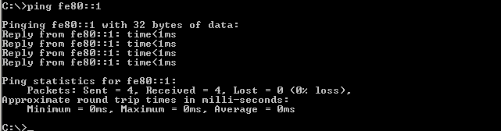
Nota: también puede probar la conectividad mediante la dirección de unidifusión global, en lugar de la dirección link-local.

    - De la PC-A, haga ping a la interfaz de administración del S1.
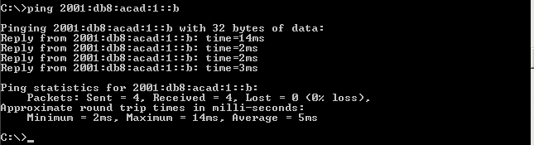
    - Utilice el comando tracert en la PC-A para verificar que haya conectividad completa con la PC-B.
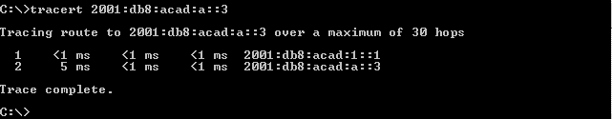
    - De la PC-B, haga ping a la PC-A.
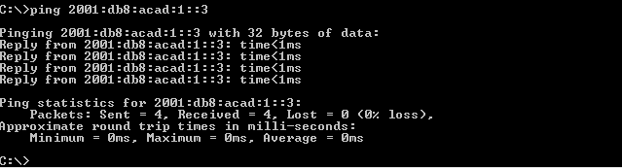
    - De la PC-B, haga ping a la dirección link-local para G0/0 en el R1.
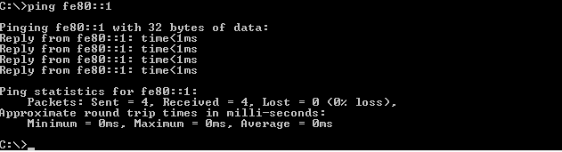
Nota: si no se establece conectividad completa, resuelva los problemas de direccionamiento IPv6 para verificar que haya introducido correctamente las direcciones en todos los dispositivos.

